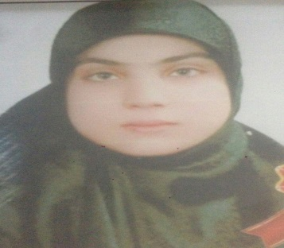 | نوع الدراسة | العام الدراسي | المعدل | اسم الطالب
 | صباحيه | 2017 -2018 | 88,08 | لمياء عبد اليمه جاسم
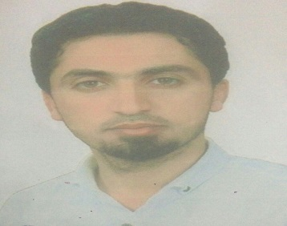 | مسائية | 2017 -2018 | 78,255 | مخلد عبيد هاشم
الطلبة الاوائل للدراسة الصباحية والمسائية للعام الدراسي 2017 – 2018

اسماء الطلبة الاوائل للسنوات السابقة ( الدراسة الصباحية )

العام الدراسي | المعدل | اسم الطالب | التسلسل
2016 -2017 | 87,788 | حسين هادي سعيد | 1
2015 -2016 | 87,986 | زينه حسن عبيد | 2
2014 -2015 | 83,013 | ريام حسين علي | 3
2013 -2014 | 88,969 | رسل ستار سويد | 4
2012 -2013 | 88,87 | امنه صباح هاشم | 5
2011 -2012 | 83,12 | فاطمه جليل امحيل | 6
2010 -2011 | 83,21 | فاطمه حسن سهر | 7
2009 -2010 | 87,49 | سكينه طعمه غافل | 8
2008 -2009 | 86,90 | علاء اياد خضير | 9
2007 -2008 | 85,76 | نوره حسين علي | 10
2006 -2007 | 84,11 | محمد هلول محمد | 11
2005 -2006 | 88,03 | منار ضياء سالم | 12
2004 -2005 | 83,91 | لافي فرج عكله | 13
2003 -2004 | 87,26 | سناء ثامر كاظم | 14

اسماء الطلبة الاوائل للسنوات السابقة ( الدراسة المسائية )
العام الدراسي | المعدل | اسم الطالب | التسلسل
2016 – 2017 | 85,653 | عباس عبد الكاظم جبار | 1
2015 – 2016 | 85,912 | محمد علاء منشد | 2

